## EC2 Birimleri

## EC2 Blok Tabanlı Sanal Diskler

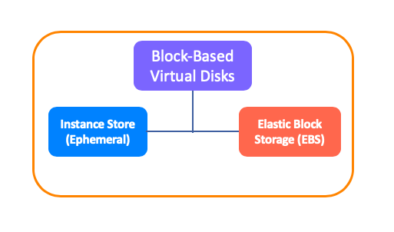

* Birim, bulut sunucularına ekleyebileceğiniz dayanıklı bir depolama cihazıdır. İlişkili makinenin verilerini depoladığı veya uygulamalarını yüklediği bir konumdur.
* AWS, Blok Tabanlı Depolama kategorisindeki müşteriler için 2 temel birim seçeneği sunar. Bunlar Bulut Sunucusu Deposu (Geçici Ömürlü) ve Elastik Blok Depolama'dır (EBS).

### EC2'de sanallaştırma

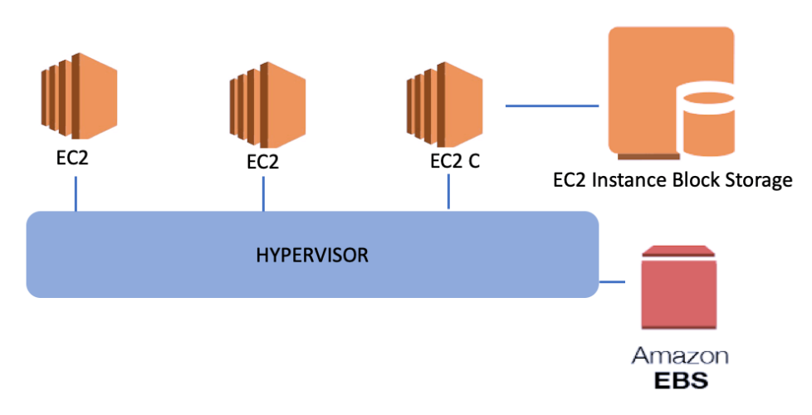

* Sanallaştırma ortamında, yukarıdaki şekilde görüldüğü gibi üzerinde bir fiziksel sunucumuz ve bir sanallaştırma yazılımımız var.
* Bu sürücü ve yazılım katmanına **Hipervizör diyoruz**. Hipervizör, vücudundaki tüm bilgilere bağlı tüm makineler veya depolama cihazları tarafından erişilebilmesini sağlayan bir sistemdir.
* **Doğrudan hipervizöre** bağlı olan ve yukarıda bahsettiğimiz hipervizörle ilişkili her makine tarafından erişilebilen sistemlere AWS'de EBS, **Elastic Block Storage** adı verilir.
* Böylece fiziksel sunuculardan biri arızalanırsa, üzerinde çalışan sanal makine yapılandırmaları diğer fiziksel sunucuya geçer ve kesintisiz olarak çalışmaya devam eder.
* Ancak, doğrudan hipervizöre bağlanmak yerine, **Örnek Blok Depolama** yalnızca sanal makinenin çalıştığı **ilgili sunucuya bağlanır**.

### Örnek Blok Depolama (Geçici)

* Sanal makinenin çalıştığı fiziksel sunucuya doğrudan bağlı diskleri kullanan depolama yöntemi. SSD veya manyetik HDD sabit diske sahip olabilir.
* Bu modelin avantajı, doğrudan sanal makinenin bağlı olduğu fiziksel sunucuda olduğu için yüksek erişim hızı ve çok düşük gecikme süresi sağlamasıdır.
* **Dezavantajı**, sanal makine bir şekilde kapanırsa, buradaki tüm verilerin kaybolmasıdır. Temel alınan fiziksel makineye bir şey olursa veya sanal makineyi kapatırsanız, bu disklerdeki verilere erişilemez.

### EBS (Elastik Blok Depolama)

* EBS, bir sanal makineye bağlanabilen ve bir işletim sistemine/uygulamaya yüklenebilen depolama çözümüdür.
* EBS ayrıca %99,999 erişilebilirlik garantisi sağlar ve verileri SSD veya HDD tabanlı disk altyapıları da dahil olmak üzere aynı AZ'deki birden fazla fiziksel cihaza çoğaltır.
* Bir Windows veya Linux EC2 bulut sunucusu oluşturursanız, EBS birimi otomatik olarak birimin Kök aygıtı olarak eklenebilir. Formun Üstü

### EBS Birim Tipleri

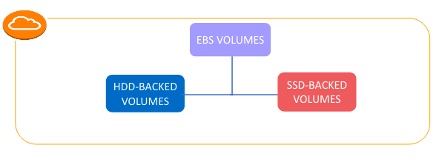

* **Katı hal sürücüleri (SSD):** Baskın performans özniteliğinin IOPS olduğu küçük G/Ç boyutuyla sık okuma/yazma işlemlerini içeren işlemsel iş yükleri için optimize edilmiştir.
* **Sabit disk sürücüleri (HDD):** Baskın performans özniteliğinin aktarım hızı olduğu büyük akış iş yükleri için iyileştirilmiştir.

### IOPS ve Aktarım Hızı

* IOPS, **I**nput/Output **O**perations **P**er **S**econd anlamına gelir.
* HDD veya SSD gibi bilgisayar depolama cihazlarını test etmek için kullanılan yaygın bir performans ölçümüdür.
* IOPS, bir diske saniyede kaç okuma ve yazma işlemi yapılabileceğini belirten bir değerdir.
* **Aktarım hızı**, bir depolama sistemine saniyede kaç MB veri aktarımına izin verildiğini belirten değerdir.
* IOPS, diskin işlevsel **hızıyla** ilişkili olsa da , Aktarım hızı işleme kapasitesiyle **ilgilidir**.
* Aktarım hızı IOPS, paket boyutu ve ayrıca ağ protokolünden etkilenebilir.

## EC2 Birimleri

### SSD Türü EBS

### HDD Tipi EBS

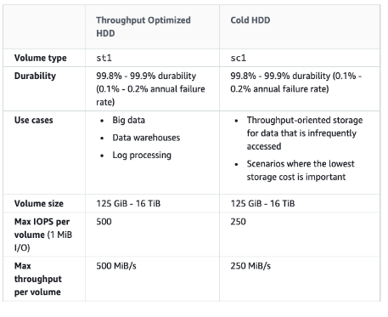

## Amazon Makine Görüntüsü (AMI)

## AMI, EC2 bulut sunucusu içinde sanal makine oluşturmak için kullanılan sanal bir görüntüdür.

## Önceden tanımlanmış işletim sistemi ve uygulama dosyalarını içeren bir sanal makine şablonudur.

## Tüm AMI, bir bulut sunucusunun kök birimi için bir şablon sağlar. AMI'yi kopyalayabilir ve başka bir bulut sunucusu da oluşturabilirsiniz.

### AMI Türleri

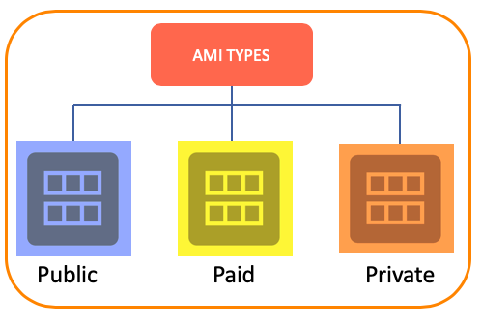

## **Kamu:**

## Genel Paylaşılan Topluluk AMI'leri ve Amazon'un kendisi tarafından yönetilen AMI'ler.

## Bu paket****, ortak sunucu özelliklerini kapsar****.

## **Ödenen:**

## **Çeşitli şirketler veya bağımsız geliştiriciler tarafından oluşturulan** hazır paketler.

## Çeşitli uygulamaların yanı sıra işletim sistemi dahil.

## **Özel:**

## AWS Marketplace ve Private Image BuildService ile oluşturabilir ve yönetebiliriz.

## An -lık görüntü

* Anlık görüntü, bir EBS diskinin geçerli bir kopyasını almamızı sağlayan yöntemin adıdır.
* AWS, anlık yedekleri **S3'te** depolar. Ancak anlık yedeklere AWS Management Console'dan erişebilirsiniz.

## Anlık Görüntünün Amacı

## 

* Anlık görüntüler, bu diskin geçerli kopyasını bir konuma kaydetmenize izin verdiği için **Yedekleme** amacıyla kullanılır.
* We anlık görüntü alabilir ve ardından AMI **oluşturabilir**. We bir sunucu oluşturabilir ve üzerindeki tüm ayarları yapabilir, anlık görüntüsünü alabilir, ardından bir AMI oluşturabilir ve aynı makinenin bir kopyasını oluşturabilir.
* Anlık görüntülerden **Birim Oluşturabilir** ve kullanım için diğer sistemlere bağlayabiliriz.

### Anlık Görüntü Oluşturma Seçenekleri

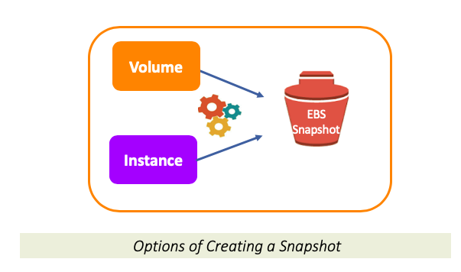

## Bir anlık görüntü oluştururken, kaynak olarak kullanmak için 2 seçeneğimiz vardır. Bunlar ****Hacim**** ve ****Örnek'tir****.

### Yeni bir AMI için Anlık Görüntü Oluşturma

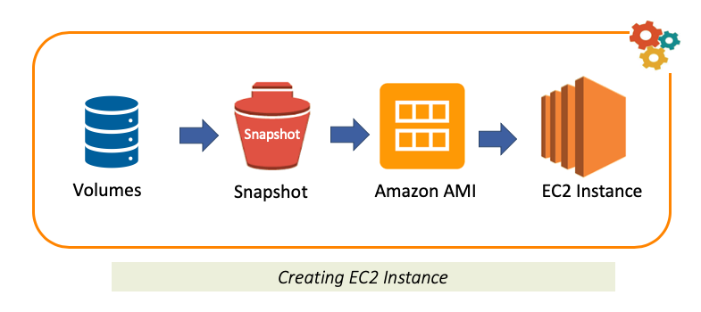

### Anlık Görüntüyü Kopyalama (Şifrelenmemiş Kök Aygıtı Şifrelemenin Bir Yolu)

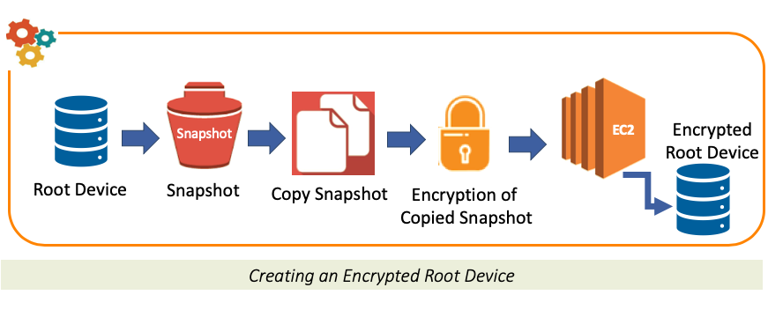

Kök aygıt (birim) oluşturulduktan sonra şifrelenemez, ancak şifrelenmemiş kök aygıtı (kök birim) **Kopyalanmış Anlık Görüntü** aracılığıyla şifreleyebilirsiniz:

Formun Altı